目录
目录 I
第1章 引言 1
1.1 项目概况 1
1.2 读者对象 1
第2章 通用功能 2
2.1 系统登陆 2
2.2 个人资料 3
第3章 管理员使用说明 5
3.1 系统登录 5
3.2 系统概要 5
3.3 系统用户管理 5
第4章 研究生使用说明 9
4.1 系统登录 9
4.2 系统概要 9
4.3 填写与提交申请 9
4.4 查看申请通过情况 10
4.5 上传论文 11
4.6 查看论文评审结果 11
4.7 提交修改说明 12
4.8 其他 12
第5章 导师使用说明 13
5.1 系统登录 13
5.2 系统概要 13
5.3 学生列表 13
5.4 填写导师意见 14
5.5 审核论文 15
第6章 学院管理人员使用说明 16
6.1 系统登录 16
6.2 系统概要 16
6.3 学生列表 16
6.4 审核申请 17
6.5 审核论文 18

引言

项目概况
研究生学位论文评阅是研究生学位论文工作的重要组成部分，为保证研究生学生论文质量，需要在评阅过程中不断提高服务效率，同时为了设计出满足研究生学位论文评审需要的、人性化的、可定制且安全性较高的指导网络评审系统，基于目前的研究生学位论文评审业务，经过知识积累、科学实验和理论概括，形成了线上业务流，由不同的业务流组成了论文盲审系统。
论文盲审系统主要由权限管理和论文管理两部分组成。在权限管理中，不同的人员有不同的权限同时也有不同的职责，具有管理权限的人员需要对流程进行审批，同时被管理人员也有催促审批的权利。在论文管理中，主要是对研究生论文的评审申请、评审过程、评审结果以及论文的修改提出规范，研究生、导师、审批人员需要严格按照业务规范执行。

读者对象
使用本系统的所有用户，包括：系统管理员、研究生、研究生导师、学院管理人员等。

通用功能

系统登陆
对于所有在系统内部登记的用户，都可以执行如下操作来登录和登出本系统。
- 系统登陆
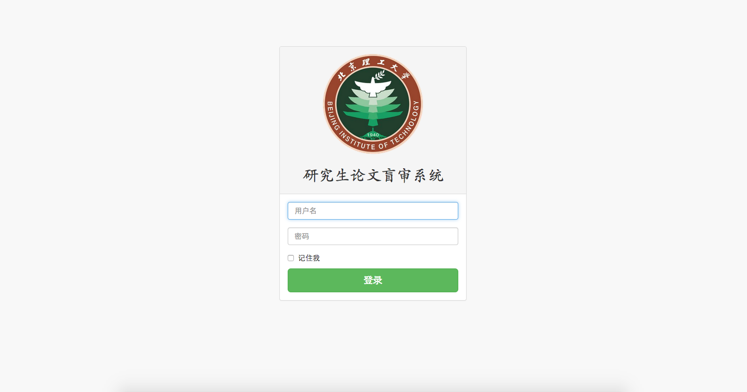
打开登录页面，若用户之前未登录、或者登录之后执行了登出操作，就会看到如图2.1.1所示的系统登录界面，否则会直接进入系统概要页面。
图2.1.1 系统登录页面
用户在登录页面输入用户名和密码，点击登录。若密码错误，登录页面显示错误提示，要求用户重新输入；若密码正确，可进入系统概要页面，如图2.1.2所示。需要注意的是，不同角色的用户看到的系统概要页面内容会有所不同，例如，管理员能够看到在系统概要页面看到不同角色用户各自的数目，学院管理人员能够看到应届毕业生总数、各种表格（评审申请表、评审信息表、修改说明书）的提交数目，等等。
- 用户登出

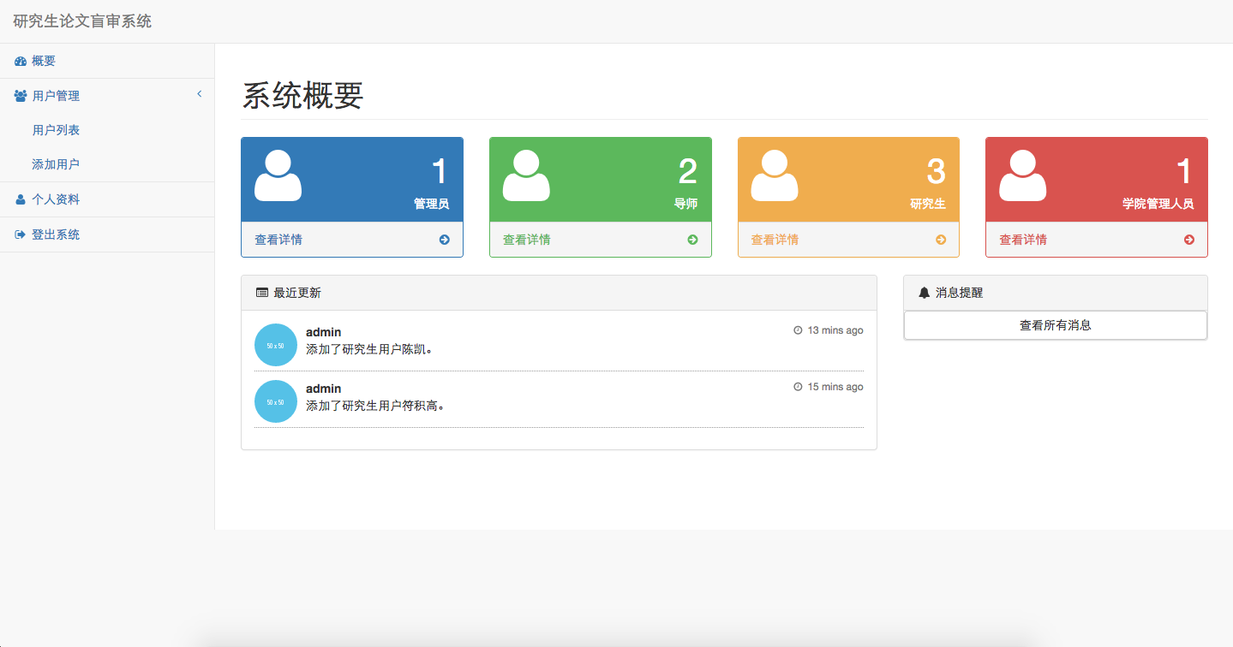
图2.1.2 系统概要页面
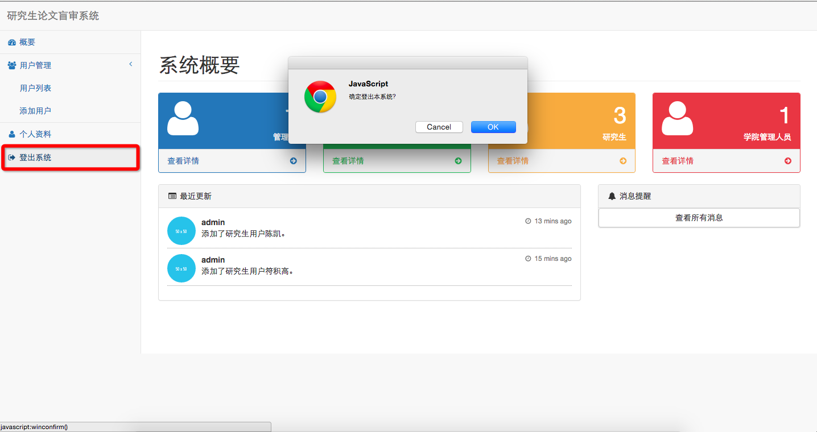
如2.1.3所示，用户登录并进入系统之后，在需要注销时，可以点击侧边栏的 “登出系统”链接，并点击“OK”按钮，即可退出系统，并跳转回系统登录页面。
图2.1.3 登出系统

个人资料
如图2.2.1所示，已登录用户可以在侧边栏的“个人信息”中查看和修改自己的资料，与系统概要页面类似，不同角色用户的资料内容不同，看到的个人资料页面也会有所不同，例如：学生有学号，而管理员没有学号。修改完毕后点击更新即可保存修改内容。
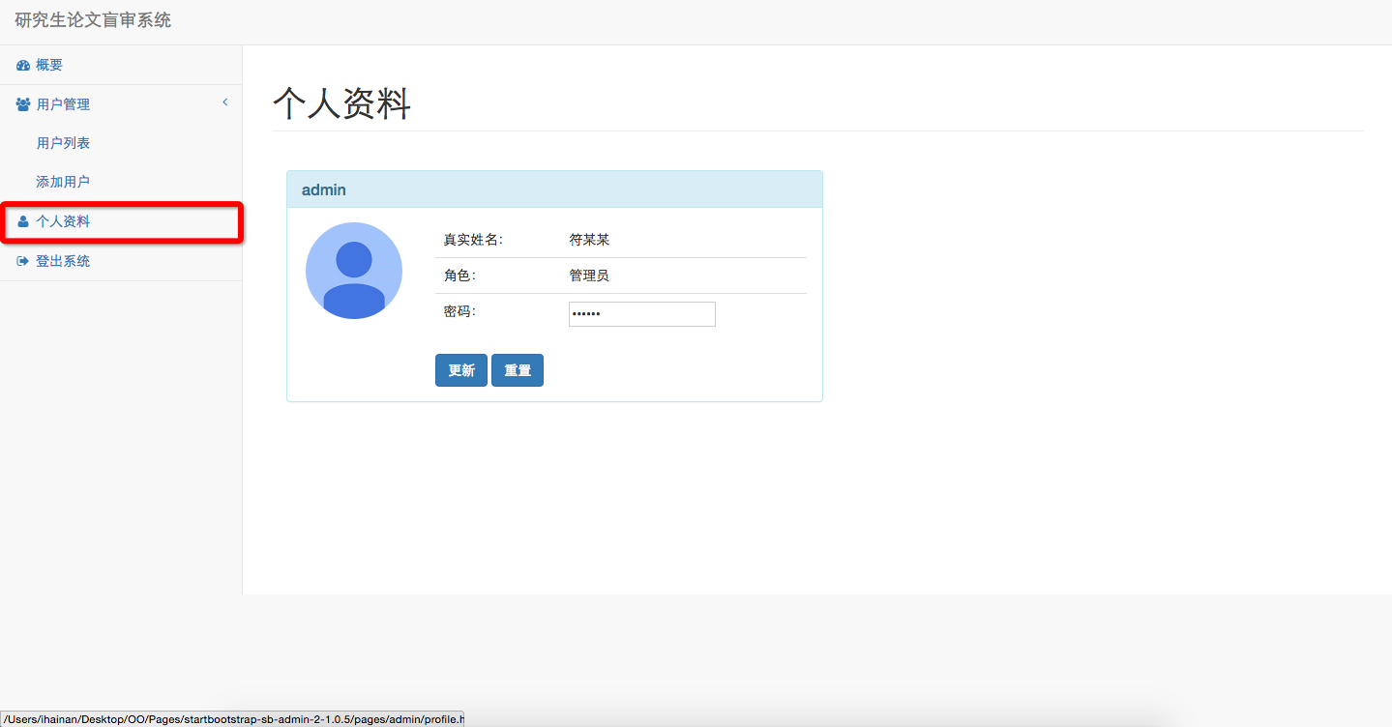
需要注意，并非所有的信息用户都能自行修改，一些固定信息，如姓名、学号等，一般用户无法直接修改。
图2.2.1 用户资料

管理员使用说明

系统登录
系统默认内置了用户名密码皆为admin的管理员账号，第一次使用该账号登录系统后，建议在用户资料页面（参见第2.2小节）修改默认密码以保证系统的安全性。

系统概要
管理员用户登录后的系统概要页面如图3.2.1所示。
图3.2.1 管理员用户的系统概要页面
管理员可以在系统概要页面查阅如下信息：
- 查看不同类型的用户总数，包括：管理员用户、学院管理人员用户、导师用户、研究生用户。点击每个方框下的“查看详情”可以跳转到具体的用户信息页面。
- 在“消息提醒”一栏可以查看最新收到的通知消息。
- 在最近更新查看近期执行的操作，比如添加用户，删除用户等。

系统用户管理
- 查看用户
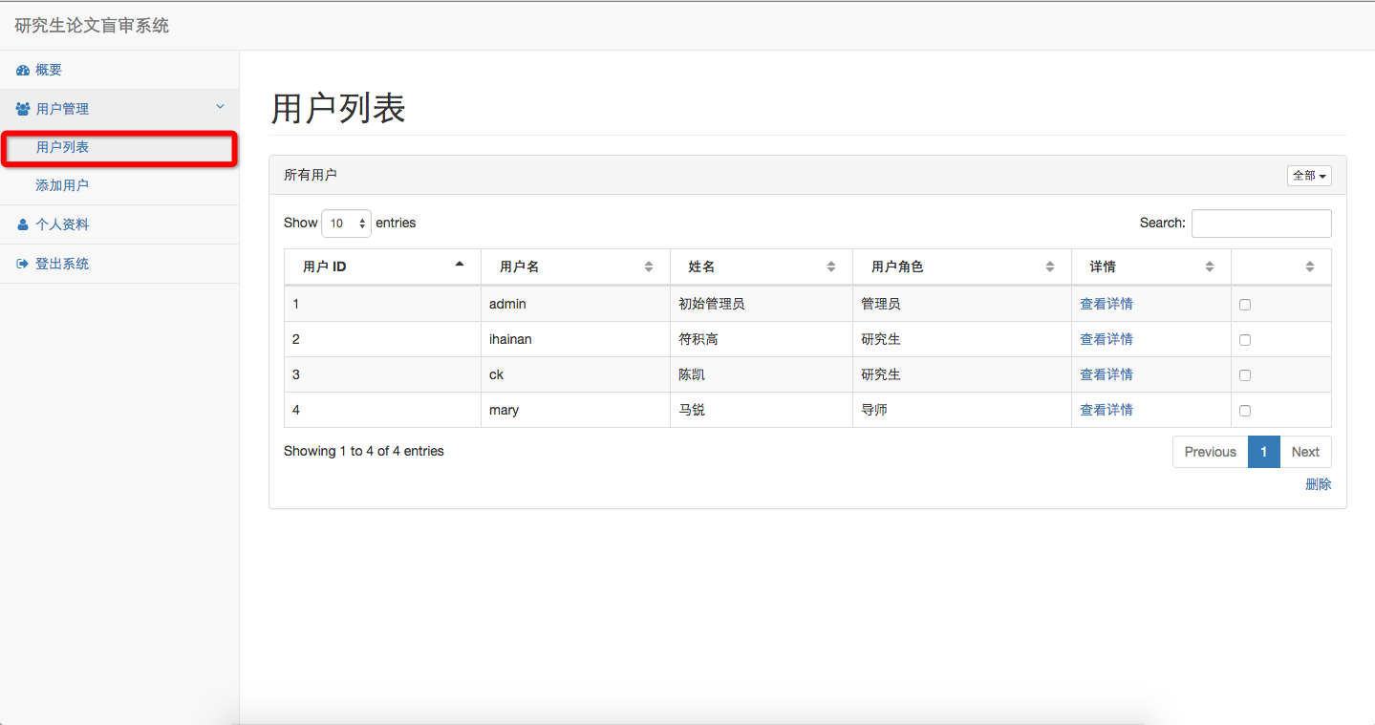
如图3.3.1所示，管理员可以在侧边栏“用户管理”-> “用户列表”中查看目前系统中已经存在的的用户，可以看到的信息包括：用户ID、用户名、用户角色、用户姓名等信息。点击查看详情可以查看或者修改该用户的具体的信息。
图3.3.1 查看用户页面
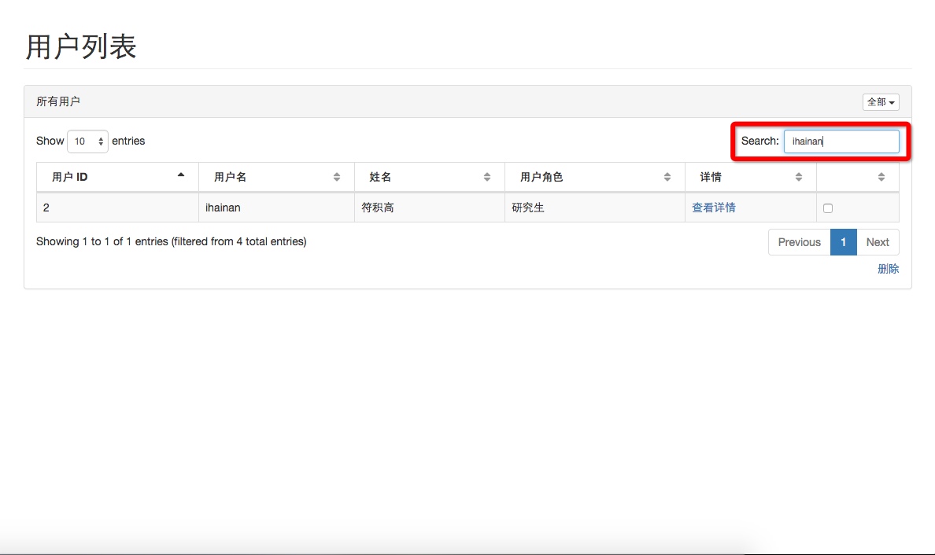
- 搜索用户
图3.3.2 搜索用户
在“查看用户”右上角的搜索栏中输入查询关键字，回车，可以搜索到符合条件的用户，如图3.3.2所示。
- 筛选用户
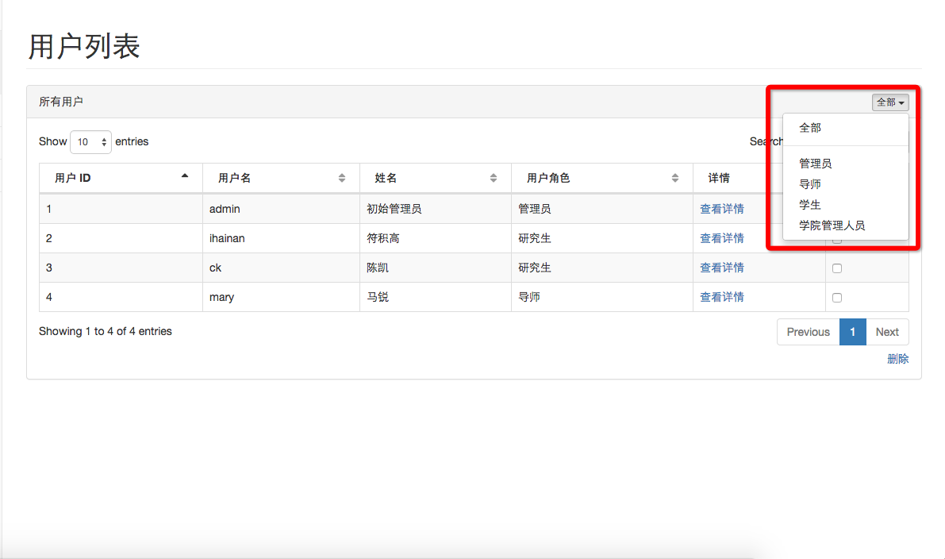
在“查看信息”页面左上方，可以选择只看特定类型的用户，如图3.3.3所示。
图3.3.3 筛选用户
- 添加用户
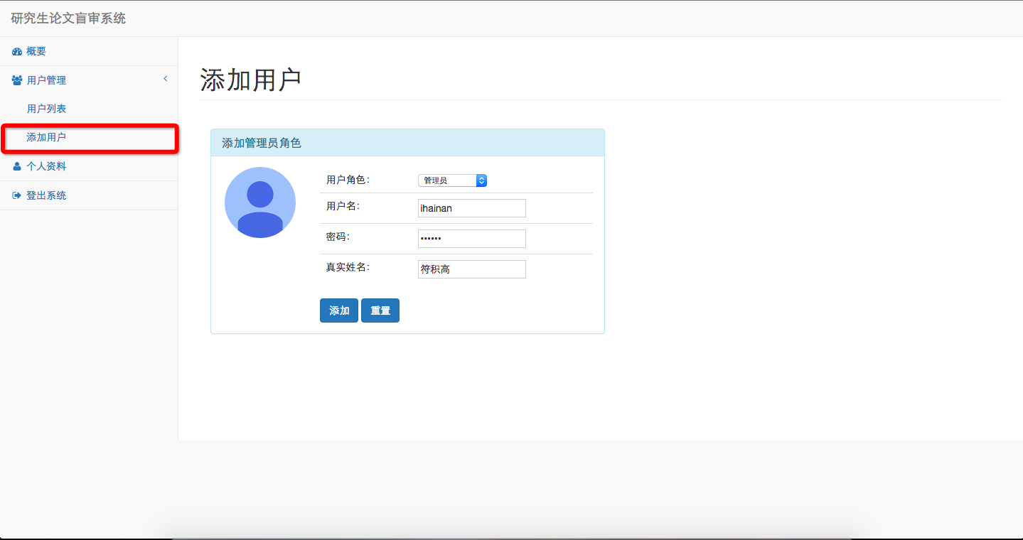
系统管理员可以在侧边栏“添加用户”中添加指定角色的用户。
图3.3.4 添加用户页面
- 删除用户
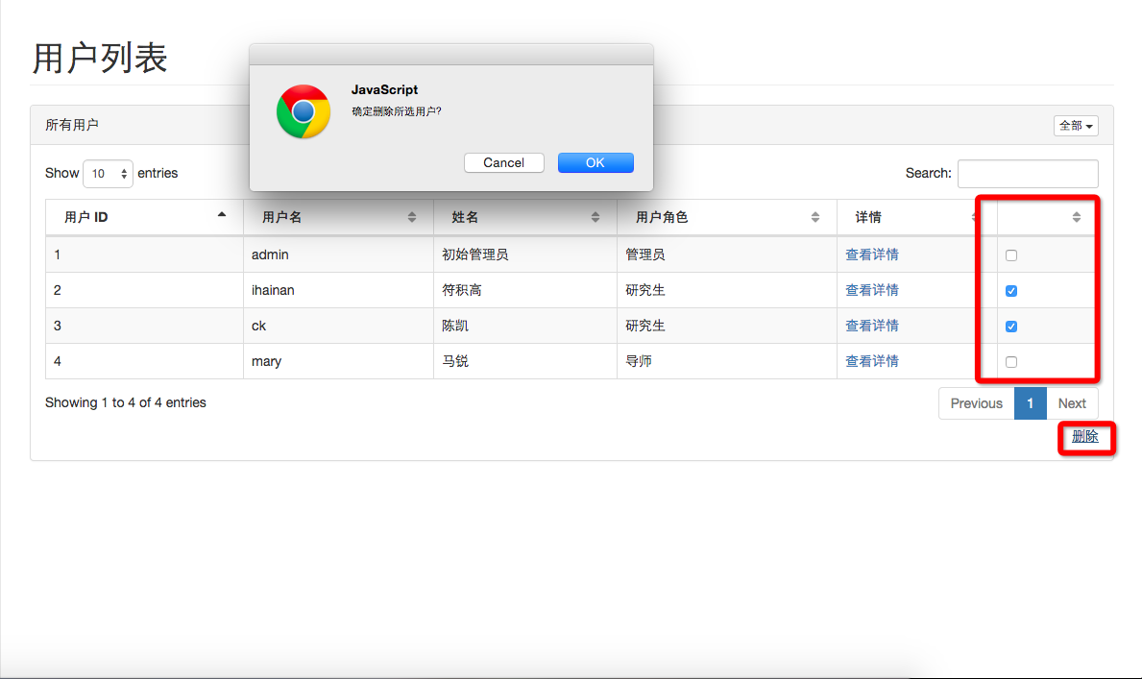
如图3.3.5所示，系统管理员可以在“用户列表”页面中删除一个或者多个用户。
图3.3.5 删除用户

研究生使用说明

系统登录
研究生的初始账号密码由系统管理员添加和指定，研究生无法自行注册账号，学院将初始账号密码告知研究生，研究生可以在登陆后，与“个人资料”页面中自行修改密码和其他信息。

系统概要
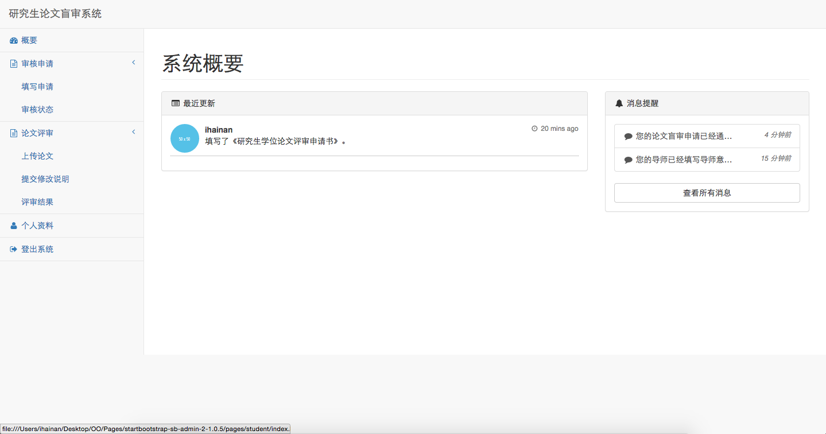
研究生登录系统后，看到的“系统概要”页面如图4.1.1所示。
图4.2.1 研究生用户的系统概要页面
研究生用户可以在系统概要页面查阅如下信息：
- 查看自己近期执行的操作；
- 查看消息提醒，当一些特定事件（例如论文审核申请通过）发生后，系统会自动向研究生用户发出消息提醒，用户可以在此看到最近的消息提醒，点击“查看所有消息”按钮可以查看所有的消息。

填写与提交申请
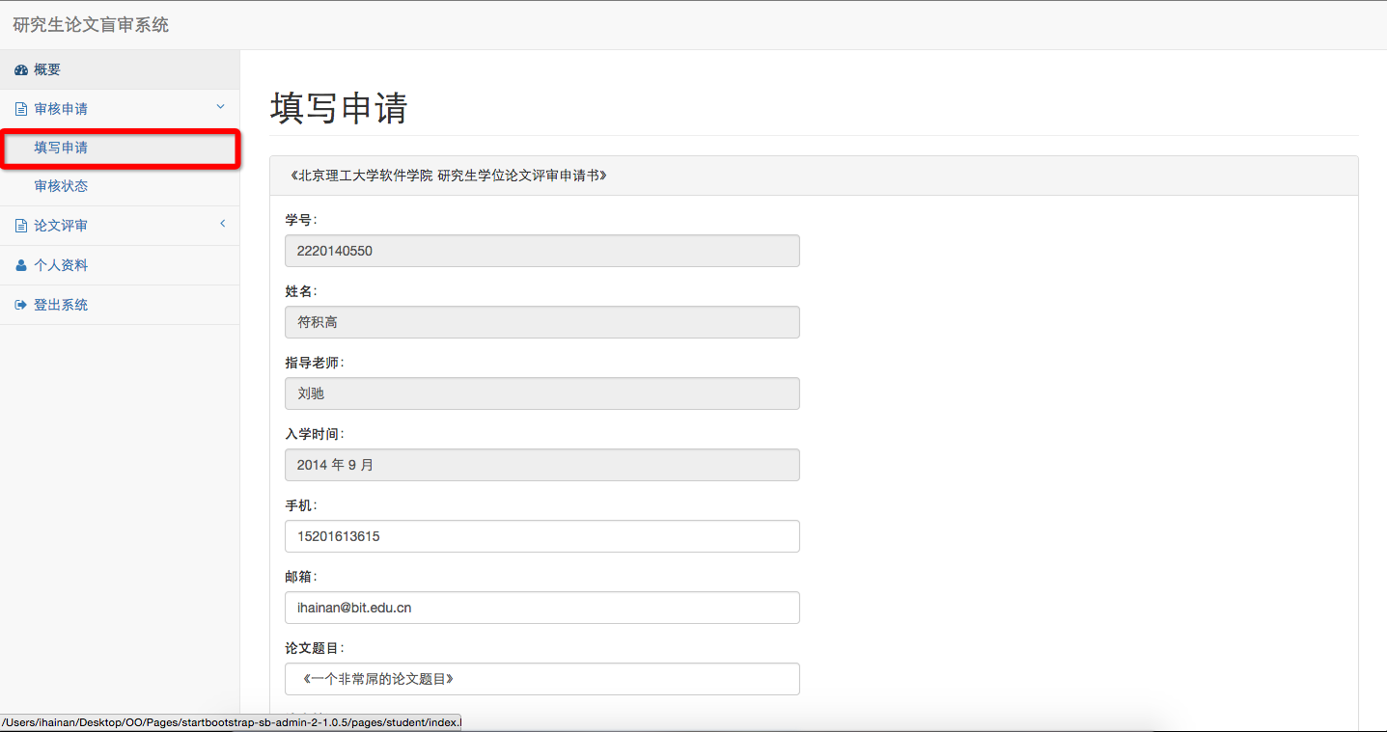
当学院管理人员用户在系统内开放一个“研究生学位论文评审申请书”后，学生用户会接收到相应的消息提醒，在具体的消息内容内可以打开申请提交页面。研究生用户也可以在侧边栏“论文审核申请” -> “填写申请”中，查看开放的申请，如图4.3.1所示。如果当前没有开放任何申请，或者申请已经过期，页面会弹出一个对话框提醒用户申请尚未开放，否则直接进入“填写申请”页面，学生填写完毕后，点击提交按钮即可完成。
图4.3.1 填写申请页面

查看申请通过情况
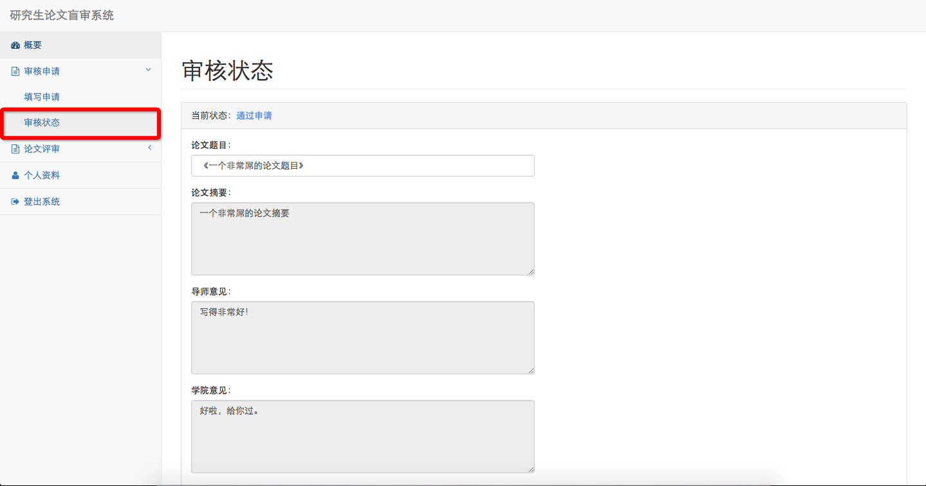
如图4.3.2所示，在侧边栏“论文审核申请”->“审核状态”页面中可以查看申请审核情况，当审核通过时，系统也会发送消息提醒给研究生用户。
图4.4.1 审核状态页面

上传论文
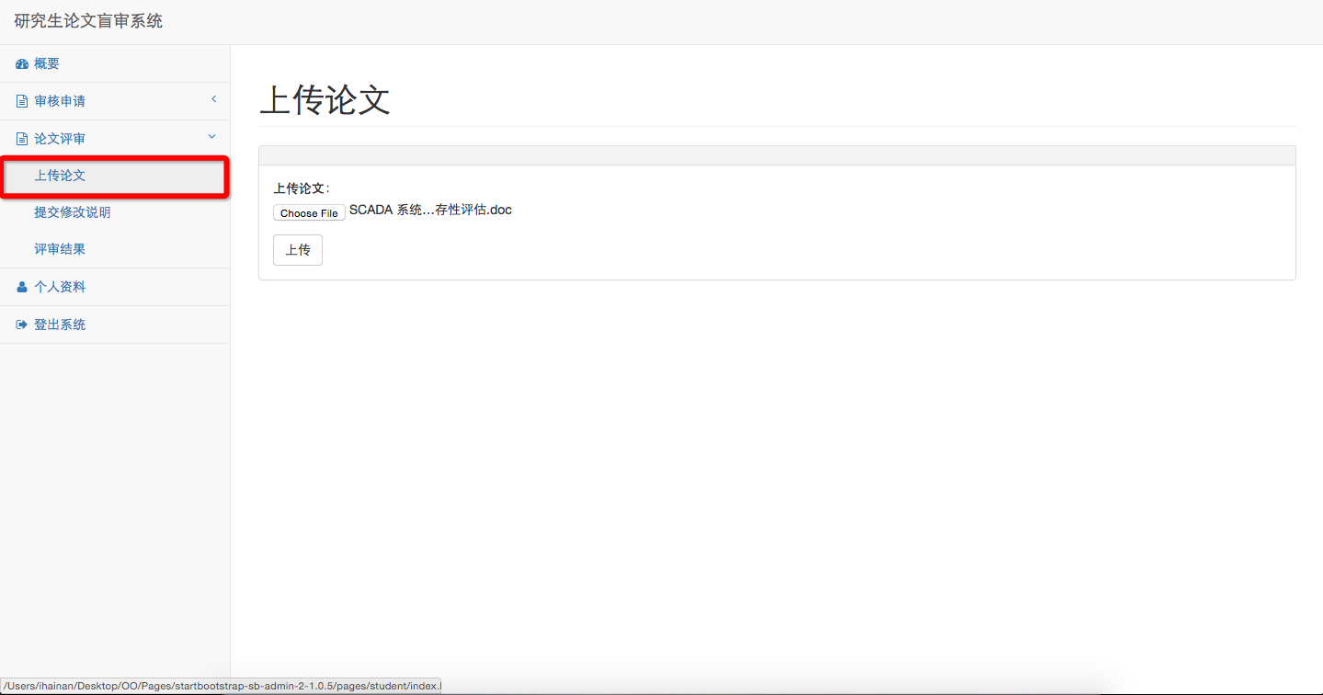
学生论文申请审核通过后，可在侧边栏“论文评审”->“上传论文”中上传自己的电子版论文，如果4.5.1所示。
图4.5.1 论文上传页面

查看论文评审结果
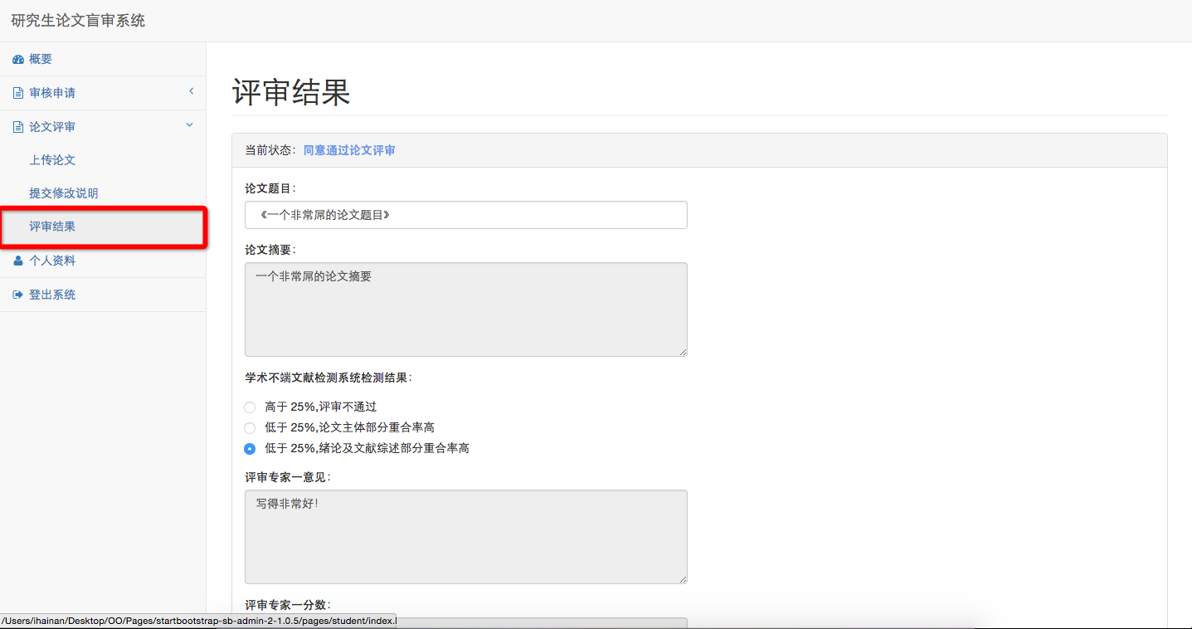
学生可以在“论文评审”->“评审结果”中查看论文评审结果，如图4.6.1所示。当评审结果出来后，系统也会自动发送短消息通知研究生用户。
图4.6.1 论文评审结果

提交修改说明
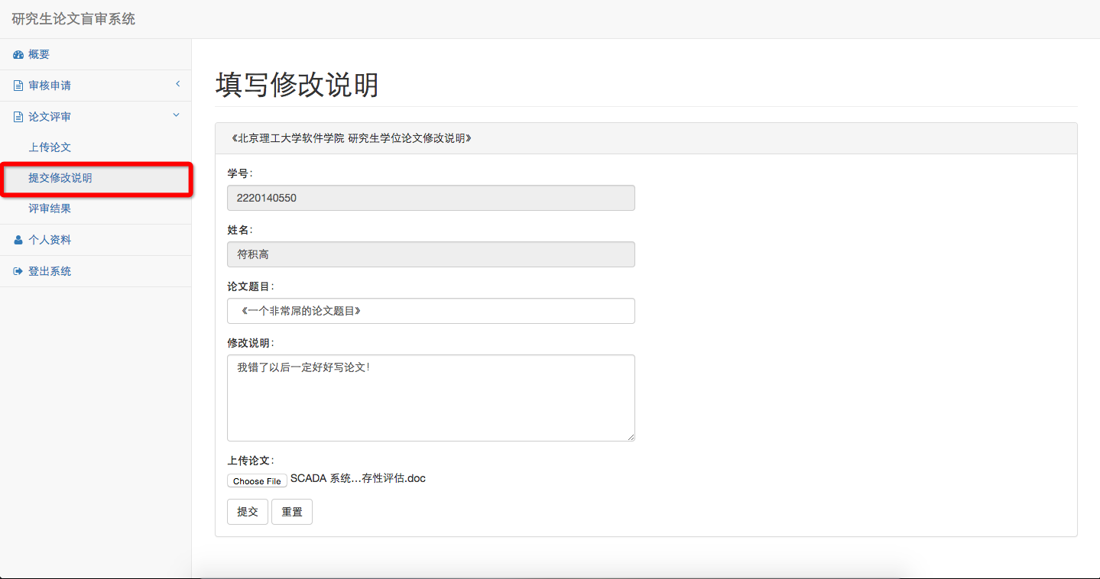
如果论文审核结果要求学生修改论文重新提交，则侧边栏“论文评审”->“提交修改说明”对学生开放，学生在此填写修改说明书，并重新上传论文。如图4.7.1所示。
图4.7.1 提交修改说明页面

其他
系统会登记学生的盲审次数，如果盲审次数达到两次，则下一次盲审申请不会再对学生开放，也不会给学生发送消息通知。

导师使用说明

系统登录
导师的账号密码由系统管理员添加和指定，导师无法自行注册账号，学院将初始账号密码告知导师后，导师可以在登陆后，与“个人资料”页面中自行修改密码和其他信息。

系统概要
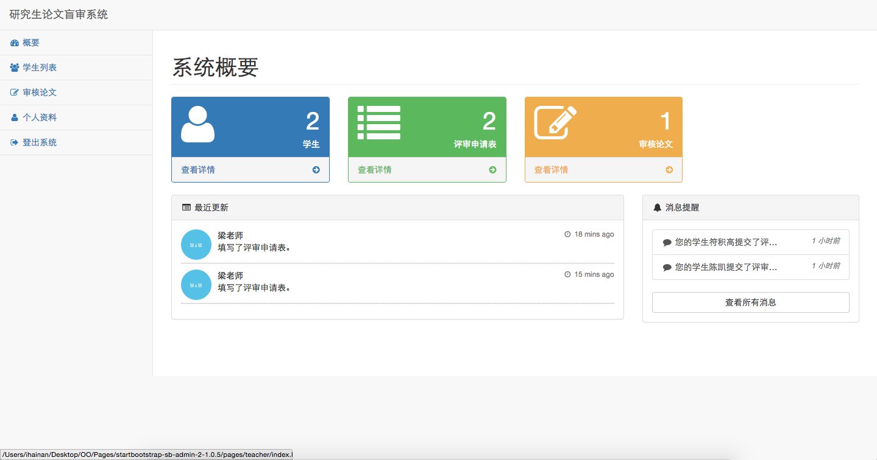
导师登录系统后，看到的“系统概要”页面如图4.1.1所示。
图5.2.1 导师用户的系统概要页面
导师用户可以在系统概要页面查阅如下信息：
- 查看自己近期执行的操作。
- 查看消息提醒。
- 查看所指导学生的个数，点击“查看详情”可以查看具体的学生列表。
- 查看学生已经提交《评审申请表》的个数，点击“查看详情”可以查看具体的申请表列表。
- 查看需要审核论文的个数，点击“查看详情”可以查看到具体的审核论文列表。

学生列表
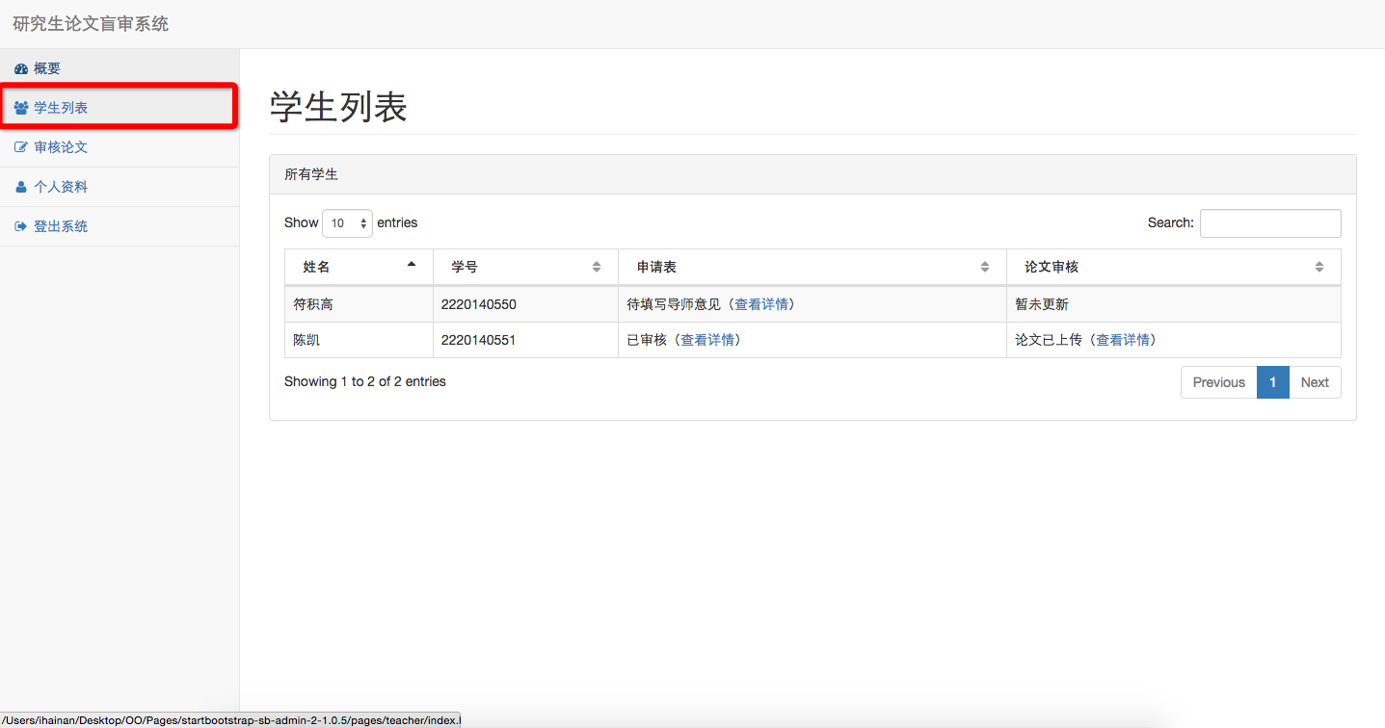
如图5.3.1所示，在侧边栏“学生列表”中，可以查看导师所带的研究生的信息，具体信息包括：学生姓名、学号、申请表提交状态、论文审核状态等。
图5.3.1 学生列表页面

填写导师意见
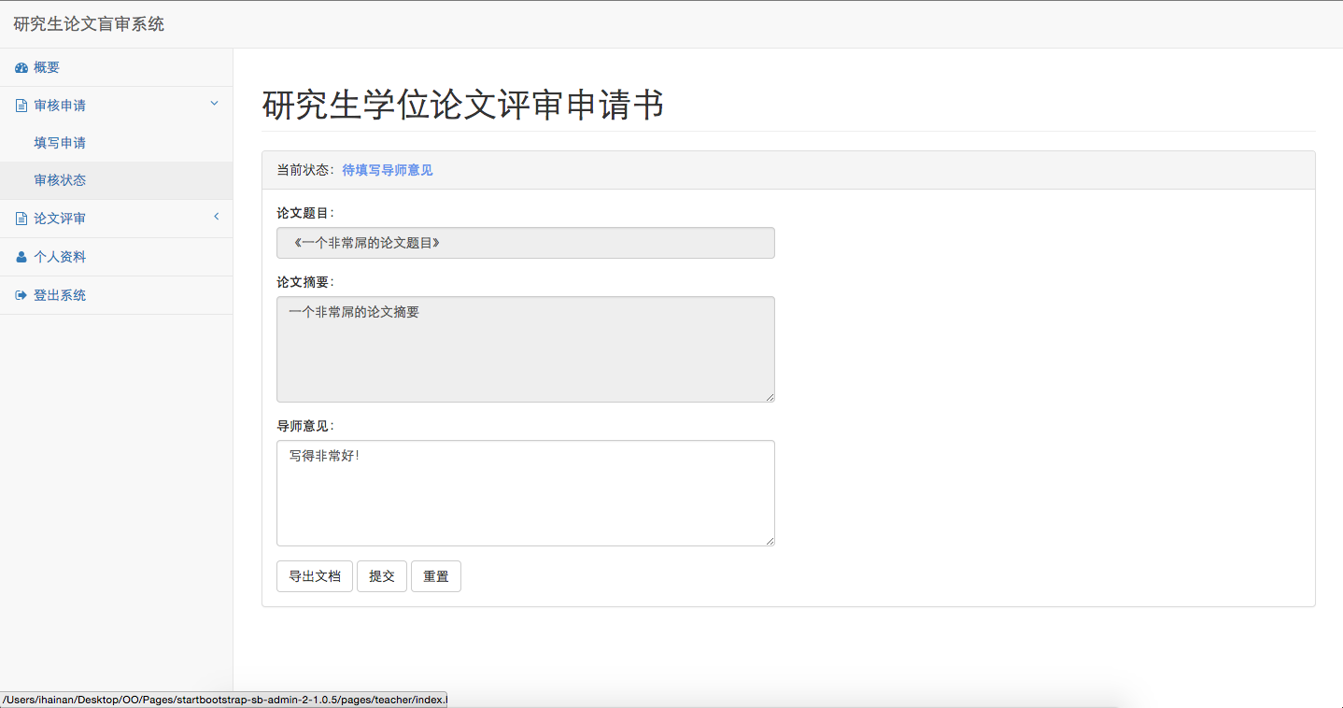
当学生提交《研究生学位论文评审申请表》后，导师可以在学生列表中查看该学生提交的申请书，填写导师意见，并可以打印《研究生学位论文评审申请表》用于签字。
图5.4.1填写导师意见

审核论文
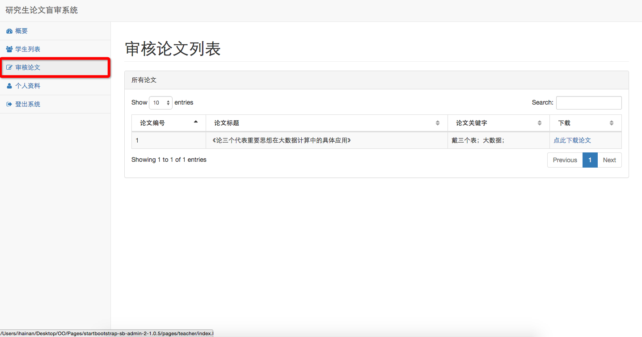
当某个学生的论文被分配给特定导师后，该导师会接收到通知，并且能够在侧边栏“审核论文”中查看所有需要审核的论文的列表，如图5.5.1所示。
图5.5.1审核论文页面
导师可以在该处下载查看学生论文。

学院管理人员使用说明

系统登录
学院管理人员的账号密码由系统管理员添加和指定，学院管理人员无法自行注册账号，学院将初始账号密码告知学院管理人员后，学院管理人员可以在登陆后，与“个人资料”页面中自行修改密码和其他信息。

系统概要
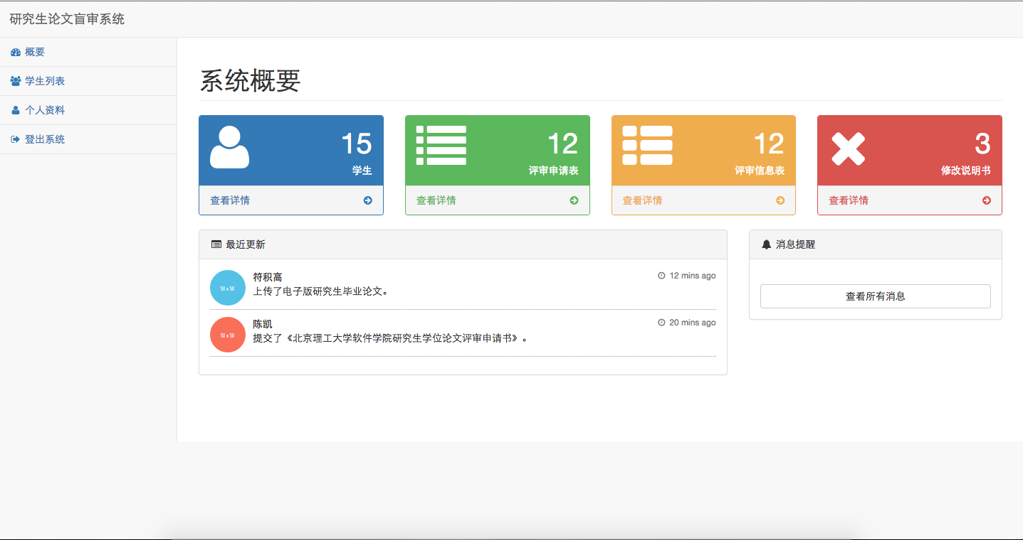
学院管理人员登录系统后，看到的“系统概要”页面如图4.1.1所示。
图6.2.1 学院管理人员用户的系统概要页面
学院管理人员用户可以在系统概要页面查阅如下信息：
- 查看近期学生所执行的操作。
- 查看消息提醒。
- 查看学生、评审申请表、评审信息表以及修改说明书的个数。

学生列表
如图5.3.1所示，在侧边栏“学生列表”中，可以查看应届毕业生的信息，具体信息包括：学生姓名、学号、申请表提交状态、论文提交状态、论文审核当前进度等等。
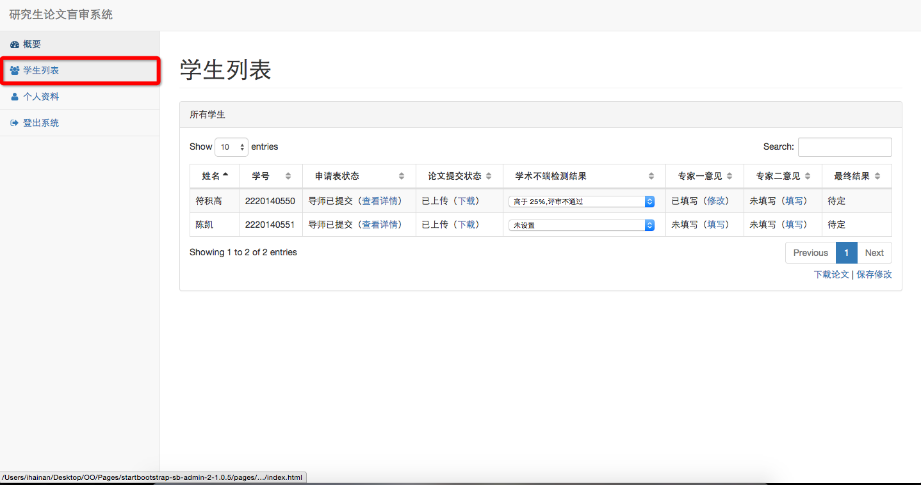
图6.3.1 学生列表页面

审核申请
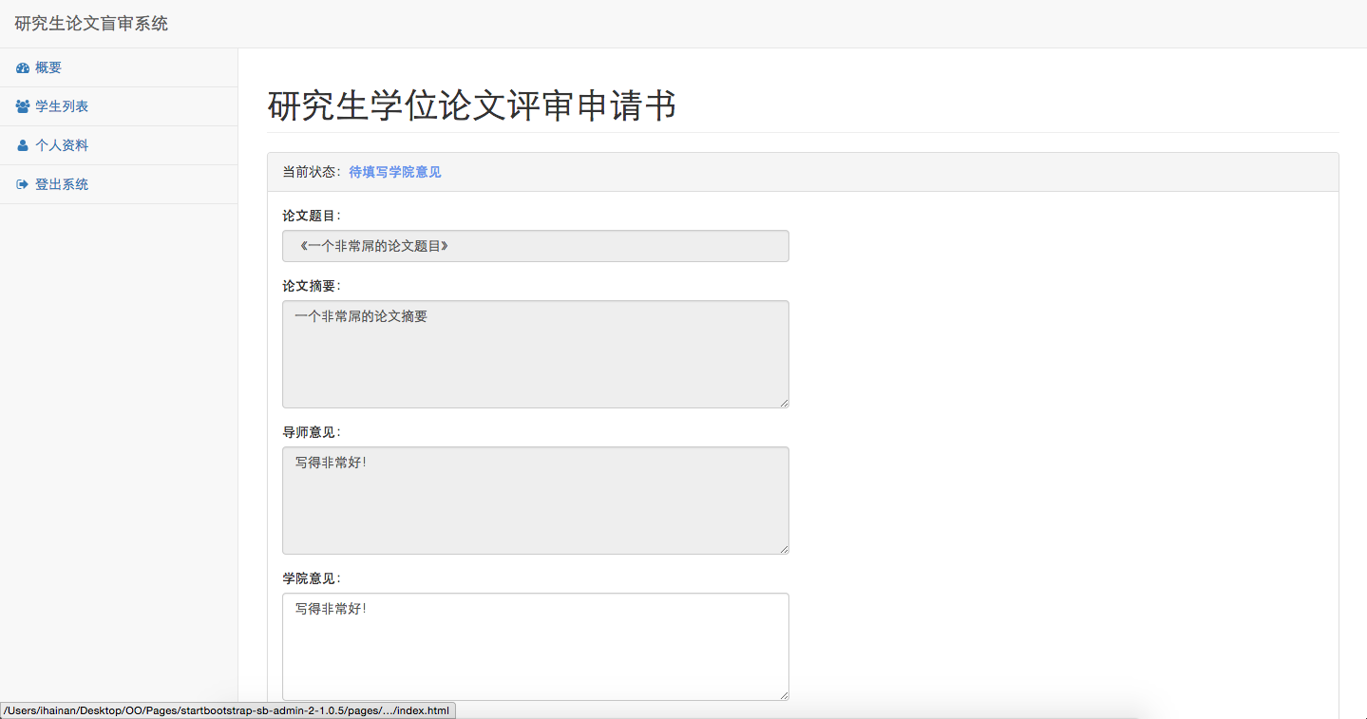
在学生列表中，对于某特定学生，学院管理人员可以查看其申请表详情，如图6.4.1所示，并填写学院意见。
图6.4.1 学生列表页面

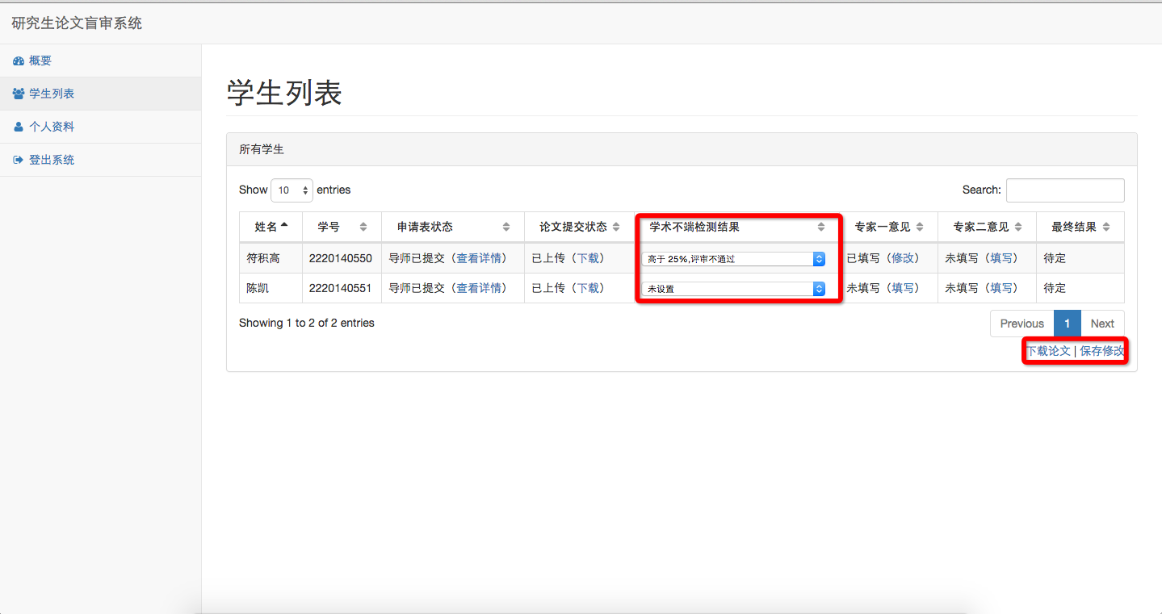
图6.4.1 录入学术不端检测结果

审核论文
如6.4.1所示，在学生列表中，学院管理人员可以点击“下载论文”连接批量下载论文，在学术不端检测结果出来后，学院管理人员可以在学生列表中录入学术不端检测结果。录入完毕后，点击右下角的“保存修改”链接来保存修改。
当专家审核结果以纸质版文件的方式给学院管理人员后，由学院管理人员在学生列表页面将结果录入到系统中。当两位专家的结果都录入完毕后并保存修改后，系统会自动发送消息给学生。

